模型第一、现金流转负：谷歌AI投入的账单
全文约 1473 字 · 配图 5 张
美国时间10月28日，谷歌母公司Alphabet在美股盘后发布2026年第三季度财报，同日发布旗舰大模型Gemini 4 Carbon。Carbon在评测机构Artificial Analysis更新的Intelligence Index v5.0榜单上以59分排名第一，超过Anthropic的Claude Opus 5.5和OpenAI的GPT-6 Astra。
当季营收1275.8亿美元，同比增长25%；谷歌云收入307.1亿美元，同比增长103%；Gemini应用月活跃用户达10亿。但资本市场第一反应是抛售：财报公布后，股价次日即10月29日收盘暴跌12.64%，创2004年上市以来最大单日跌幅。模型第一与股价暴跌同时发生，反差值得细看。

谷歌官方发布的 Gemini 4 Carbon 模型主视觉图（来源：Google 官方博客）
先看模型。Gemini 4 Carbon距离上一代旗舰Gemini 4 Argon发布只有约15天，谷歌定位它是网络安全与长程任务能力最强的模型。大模型评测，就是让不同模型做同一批题、按同一套规则打分；59分是Artificial Analysis智能指数的综合得分，说明这组题目上Carbon排在全球第一。
分项上，Carbon在漏洞发现测试SEC-bench Pro中得分88.2%，在漏洞修复测试CWE-bench中得分71.0%。但评测第一不等于全面领先：在Coding Agent指数中，Carbon仍低于Claude Opus 5.5。
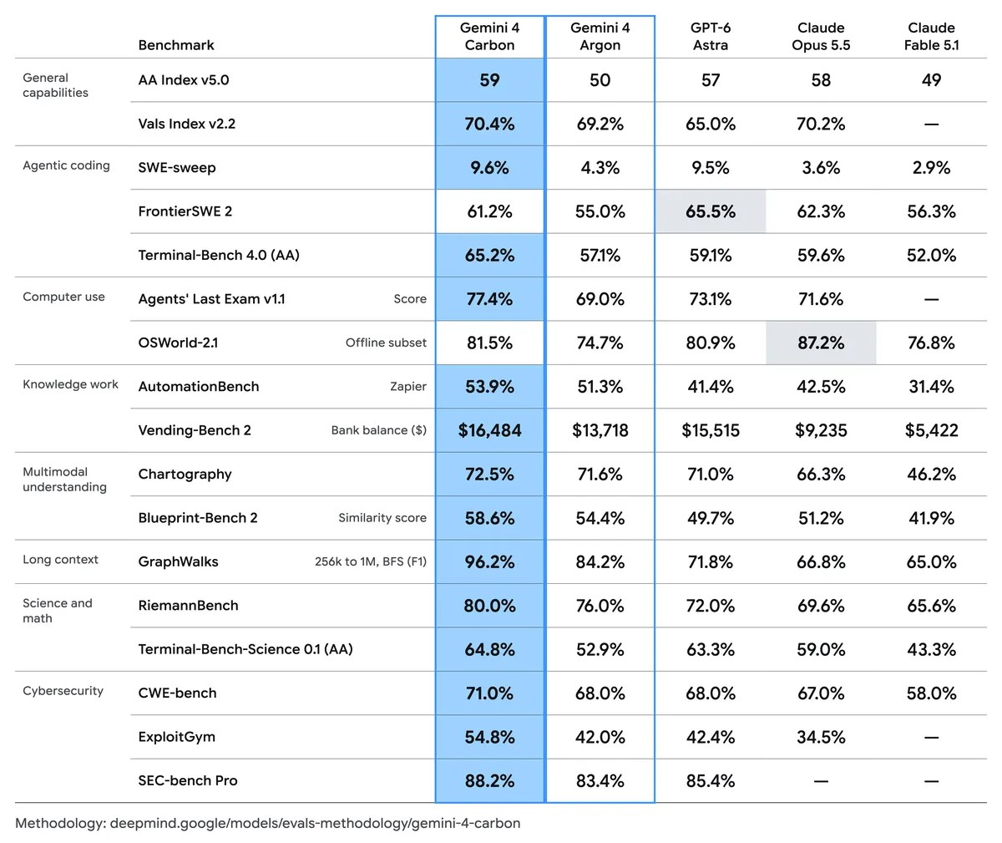
谷歌官方公布的 Gemini 4 Carbon 基准测试成绩表（来源：Google 官方博客）
再看财报。谷歌云最亮眼：收入307.1亿美元、同比翻倍，营业利润111.2亿美元，营业利润率从去年同期的23.7%提高到36.2%，增长的重要动力之一是TPU系统销售；截至季末，未履约合同余额达到5610亿美元。问题在钱的另一端：当季资本开支513.6亿美元，同比增长约114%；经营现金流422.9亿美元已不足以覆盖，自由现金流为负90.65亿美元，连续第二个季度为负。
自由现金流就是企业维持经营和扩张后真正能自由支配的现金，为负意味着当季花得比赚得多。公司维持2026年全年资本开支1950亿至2050亿美元的指引，预计2027年还将显著增加。受52亿美元欧盟罚款和超过80亿美元股权投资亏损影响，当季净利润261.7亿美元，同比下降25%。
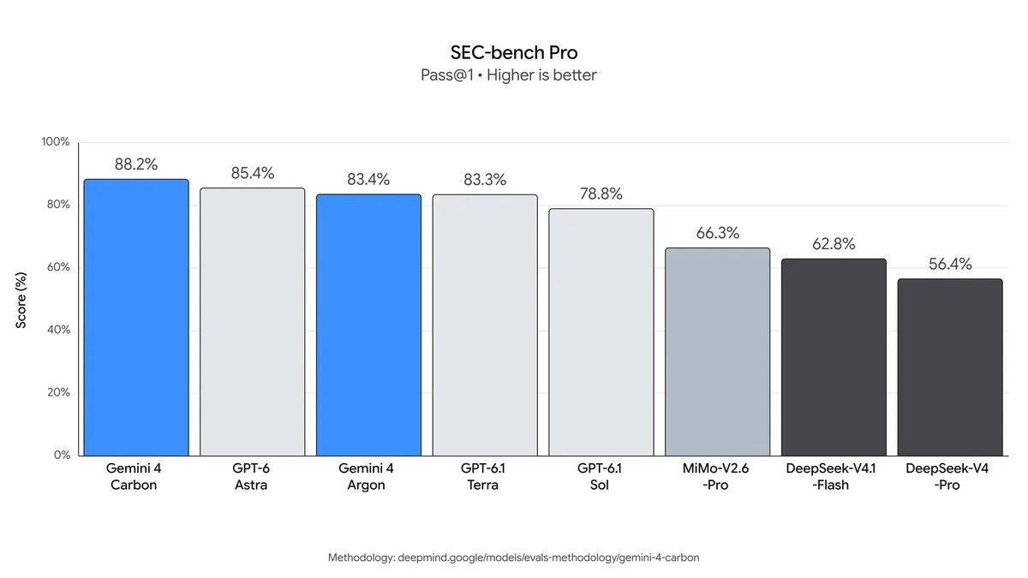
谷歌官方公布的 SEC-bench Pro 漏洞发现测试成绩图（来源：Google 官方博客）
华尔街的不满集中在三点。一是估值标准变了：市场过去愿意为AI收入增速付出高估值，当投入规模大到开始侵蚀现金，投资者转而用现金流来定价。二是主业承压：当季搜索广告收入633.5亿美元，同比增长12%，低于市场预期；谷歌首席商务官菲利普·辛德勒解释，汇率是增速放缓的最大单一因素，AI Mode目前的广告变现水平相对较低，使用量增长反而拖累了搜索业务增速。
这意味着AI带来了更多、更复杂的搜索，却没有立刻带来同等比例的广告收入。三是对照同行：微软当季资本开支452亿美元，自由现金流186.3亿美元仍为正，财报公布后股价基本持平。
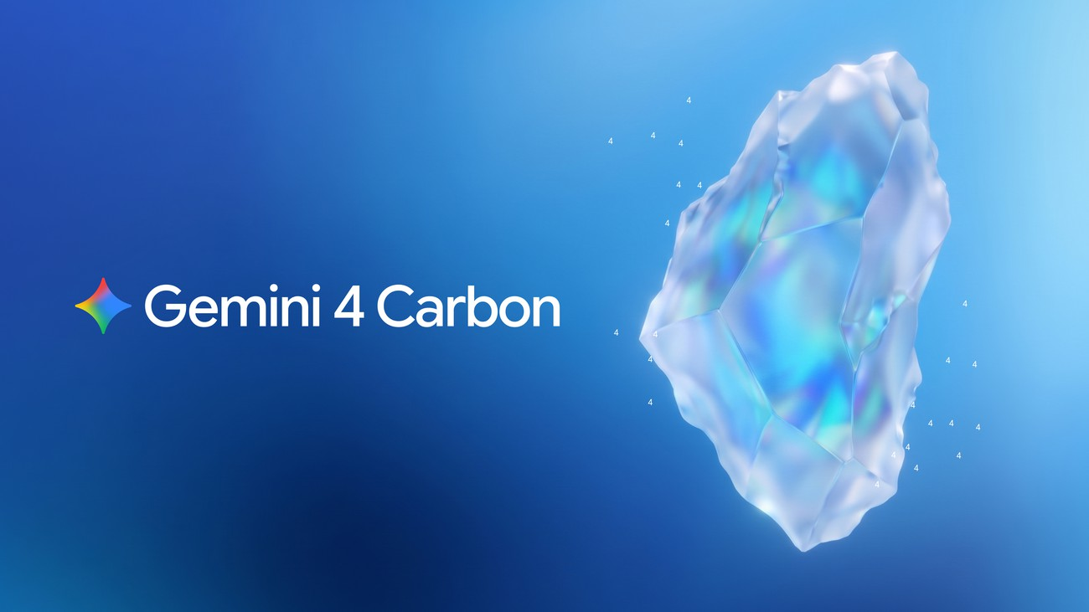
IT之家报道中的 Gemini 4 Carbon 模型示意图
把两件事放在一起看，判断并不复杂：模型能力排行榜和商业成功，是两个不同的问题。评测分数只衡量一组特定任务上的表现，说明技术进展速度，却无法回答投入能否收回、多久收回。这些钱要先变成服务器、数据中心和芯片，再通过折旧逐年进入利润表，收入则要等客户交付和回款之后才能兑现；中间的时间差，就是自由现金流转负的原因，也是市场焦虑的来源。
对谷歌来说，真正的考验不是下一版模型能不能继续拿第一，而是能否在未来几个季度证明：云订单在增长的同时，现金缺口在收窄。对行业来说，资本市场的评判标准已经改变，从看谁投得多，转向看谁收得回。谷歌依然拥有从芯片、云、模型到应用的完整链条，但优势要变成股东回报，还需要用财报上的现金流来证明。
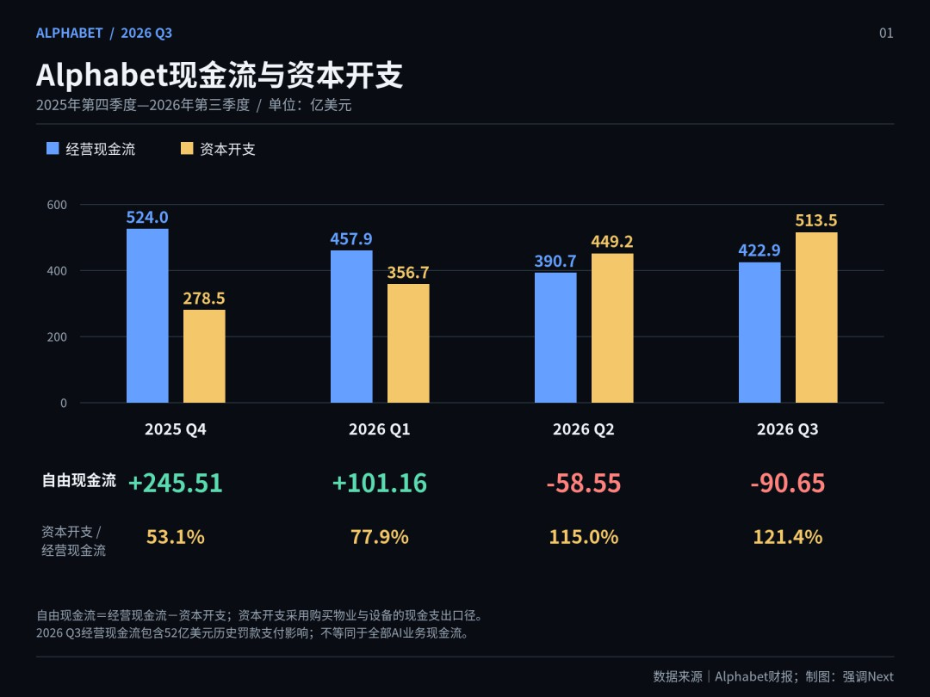
界面新闻相关报道配图（资料图）
声明：本文图片来源于网络，版权归原作者所有，如有侵权请联系删除。

